UNTERNEHMENSGRUPPE
GEHRING-BUNTE GETRÄNKE-INDUSTRIE
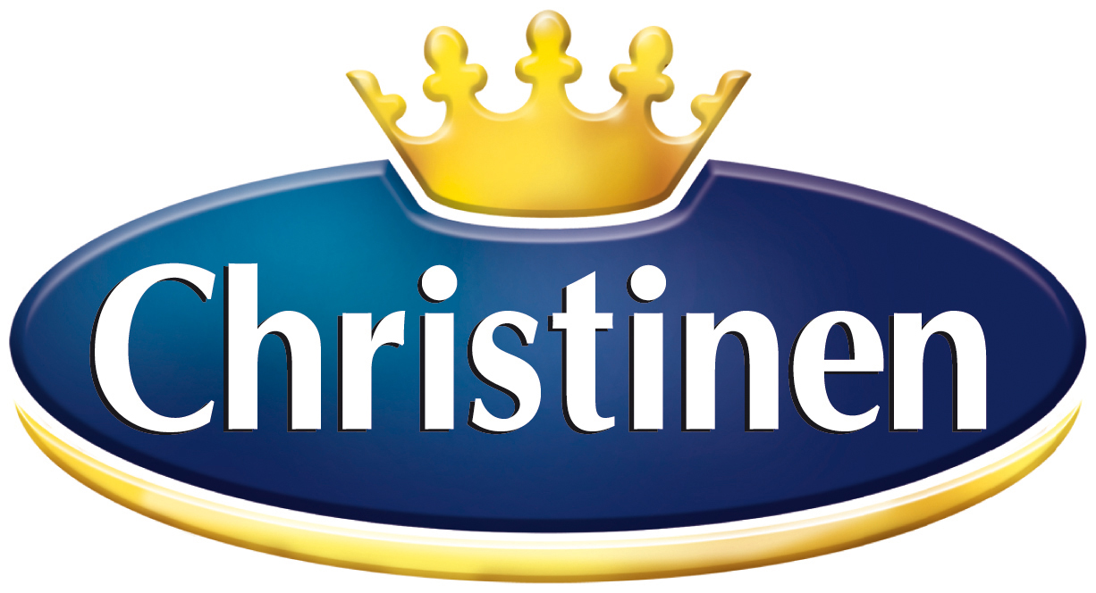

INFORMATION

Teutoburger Mineralbrunnen GmbH
Christinen Brunnen - dieses Wasser steht für eine ganze Region

Schon im Mittelalter wussten die Menschen die Naturquellen des Teutoburger Waldes zu schätzen. Friedrich Wilhelm von Brandenburg, der Große Kurfürst, ließ Mineralwasser aus der Naturlandschaft des Teutoburger Waldes bereits vor knapp 400 Jahren als Trink- oder Badekur gegen vielerlei Krankheiten verordnen und nach Berlin holen. Vor über 50 Jahren entdeckte die Firma Gehring-Bunte diese Quellen am Fuße des Teutoburger Waldes wieder und legte den Grundstein für eine Marke, die heute in ganz Europa zu den beliebtesten zählt: „Christinen“. Seit 1966 gibt es die zum Unternehmensverband „Gehring-Bunte Getränke Industrie“ gehörende Teutoburger Mineralbrunnen GmbH, die für die Produktion von rund 200 verschiedenen Getränken zuständig ist.

Das Familienunternehmen bietet seinen Kunden ein in Deutschland unübertroffen vielseitiges Getränkeprogramm, das auf Traditionen fußt und auch immer auf die Zukunft ausgerichtet ist. Immer wieder war Christinen Vorreiter auf dem deutschen Markt, sowohl wenn es um die Einführung neuer Getränke ging als auch bei der Entwicklung neuer, moderner Flaschen und Verpackungen. Dafür stehen die heutigen Inhaber Diplom-Kaufmann Dr. Paul Gehring und Diplom-Braumeister Werner Gehring, die als dritte Generation die Marke Christinen Brunnen an den Start gebracht und etabliert haben. Sie führen das Unternehmen heute zusammen mit ihrem Geschäftsführer Diplom-Kaufmann Carsten Heß.

Die Geschichte des Familienunternehmens ist eine echte Erfolgsgeschichte. Franz Gehring gründet bereits 1895 in Gütersloh den Vorläufer der heutigen Firmengruppe, vertreibt Bier, Limonaden und Mineralwasser. Nach dem Zweiten Weltkrieg folgt mit der Entdeckung der Quellen eine rasante Aufwärtsentwicklung. Am 1. Mai 1966 läuft in Bielefeld die erste Flasche vom Produktionsband. 1973 werden die ersten Kunststoff-Flaschen geblasen, 1978 führt das Unternehmen als erstes in Deutschland die 0,33l-Leichtglas-Recyclingflasche ein. 1984 ist die Geburtsstunde der „Premium-Blauglasflasche“, die ihren Siegeszug auch in der Gastronomie antritt. 1990 wird in einer Rekordzeit von nur fünf Monaten der Brunnenbetrieb in Bielefeld durch Produktions- und Lagerausbau massiv erweitert. Jetzt hat das Unternehmen mit 75 Millionen Euro seinen Umsatz in nur zehn Jahren mehr als verdoppelt.

Seit 1992 gehört zum Unternehmensverband auch die Fläming Quellen GmbH & Co. KG in Wiesenburg/ Brandenburg. Beide Produktionsbetriebe sind mit ihren Produkten in den vergangenen fünf Jahrzehnten vielfach prämiert worden. So wurden beispielsweise Qualitätsmanagement und ökologische Produktion vom „International Food Service“ (IFS) mit dem Zertifikat „Gehobenes Niveau“ ausgezeichnet.
Für dieses gehobene Niveau sorgen insgesamt ca. 200 Mitarbeiter, mit denen das Familienunternehmen eine vertrauensvolle persönliche Zusammenarbeit pflegt. Das Absatzvolumen beträgt 1,55 Millionen Hektoliter, die modernen Abfüllanlagen erreichen heute eine Kapazität von 200.000 Flaschen pro Stunde. Jährlich werden am Fuß des Teutoburger Waldes rund 300 Millionen Flaschen abgefüllt neben den vielen Erfrischungs- und Fruchtsaftgetränken vor allem die klassischen Mineralwässer von Christinen. Natürliches Mineralwasser, das reiner nicht sein kann, kommt es doch aus einer der tiefsten Quellen des Landes, aus drei Millionen Jahre alten Gesteinsschichten in 401 Metern Tiefe.

„Gedenke der Quelle, wenn du trinkst“, heißt es in einem alten Sprichwort. Wer sich die Naturschönheit des Teutoburger Waldes vergegenwärtigt, weiß, dass er mit dem Wasser aus dieser Region seiner Gesundheit und seinem Wohlbefinden den besten Dienst erweist. Auch dafür steht bis heute die Teutoburger Mineralbrunnen GmbH mit ihren Qualitätsgetränken.

Zeichen incl. Leerzeichen: ca. 3.700

Rückfragen über:
Dipl.-Kfm. Carsten Thomas Heß – Geschäftsführer Gehring-Bunte Getränke-Industrie

